2.1—用户系统（个人中心）

修订记录
日期 | 版本 | 修改描述

2.1.1 注册登录

一键登录页
功能概述 | 使用手机号，微信，QQ、苹果账号登录，生成个人账户，存储个人信息及学习进度等
需求说明 | 一、注册登录：  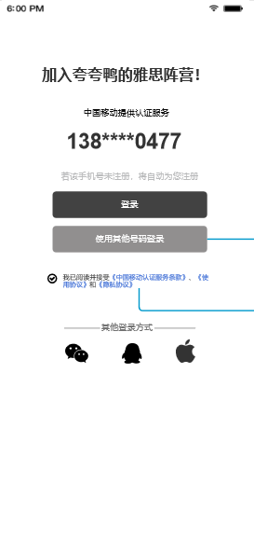  - 首次运行APP，跳过产品介绍动画后弹出注册登录页面，要求用户先注册登录再体验APP  - 位置：运行APP->闪屏->注册登录页  - APP运行时自动检测本机手机号码，成功调用手机号码时默认显示一键登录页，未检测到手机号码时显示输入手机号样式的注册登录页面。  - 第三方登录方式：  苹果手机：支持微信、QQ、苹果账号三种登录方式  安卓手机：支持微信、QQ登录方式  - 一键登录页登录流程：  - 默认检测当前设备手机号并显示，推荐使用该手机账号进行注册或登录  - 用户可点击按钮直接用本机注册登录账号，新用户注册成功后进入新手流程，老用户登录后进入首页。  - 点击按钮，跳转进入手机号注册/登录页面  - 条款和协议：  - 用户协议，隐私政策，手机服务商登录条款，点击链接可打开对应页面查看。  - 默认为未选中状态，需要手动点击选中。  - 未选中状态时，点击注册/登录按钮，下方弹出提示框，可直接点击同意并继续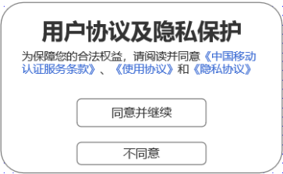  - 点击条款和协议打开对应条款或协议内容页  - 点击勾选框可选中或取消选中状态  - 其他注册登录方式：  - 提供微信/QQ/苹果账号登录方式  - 点击微信/QQ图标调用登录接口，获取用户微信/QQ的头像、昵称  - 点击苹果账号图标，调用接口获取用户姓名，无姓名可同手机注册一样让用户填写昵称，未填写默认使用用户ID，后续可更改  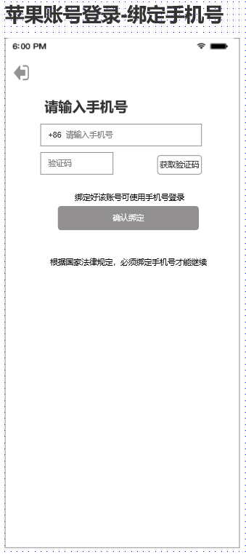  - 苹果账号注册后需要用户绑定手机号才可使用APP内功能：  - 用户使用苹果账号登录后，立刻弹出绑定手机号页面，用户绑定手机号后才可使用后续功能。  - 页面样式及功能同设置-绑定手机号页面，增加绑定提示文字“根据国家法律规定，必须绑定手机号才能继续”  - 手机号绑定页面需要通过服务器后端分版本控制，是否强制显示。目前不确定强制绑定的情况下是否有审核风险。  - 如果用户不绑定手机号，点击返回按钮，则返回到上一级未登录状态页面。
异常状态 | 暂无

手机号注册/登录页
功能概述 | 用户输入手机号，获取验证码注册/登录账号
需求说明 | 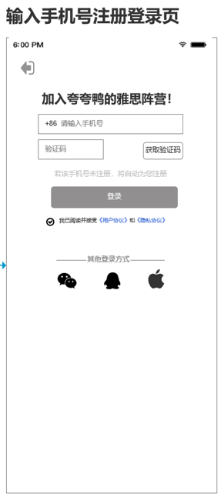  一、输入手机号注册登录页：  - 手机号输入框：  - 手动输入国内手机号进行账号注册登录  - 输入手机号需要检测手机号输入位数及格式  - 输入框默认显示灰色提示文字：请输入手机号  - 点击提示框，提示文字消失，显示输入光标，下方弹出数字键盘  - 验证码输入框及获取验证码按钮：  - 验证码输入框默认显示提示文字：验证码  - 获取验证码按钮默认为灰色不可点击状态  - 当手机号输入数字位数符合11位时，获取验证码按钮变为可点击状态  - 点击获取验证码按钮，检测手机号是否正确，不正确显示提示文字，重新点击获取验证码按钮，错误提示消失  - 点击获取验证码按钮，并手机号输入正确，光标自动从手机号输入框自动跳入到文本框输入框。验证码按钮变为倒计时状态  - 倒计时结束后，获取验证码按钮变为重新发送状态，按钮同样检测手机号输入位数，位数正确可点击，不正确按钮置灰不可点击  - 获取验证码时，下方数字键盘自动弹出，点击页面空白位置可收起数字键盘，手机号输入框和验证码输入框均为未选中状态。点击任意输入框重新弹出数字键盘  - 用户收到短信后，数字键盘上方自动弹出验证码，点击可直接将验证码填入输入框内。  - 下一步按钮：  - 点击下一步按钮，判断手机号和验证码，正确则自动登录或注册新账号。  - 验证码错误则显示提示文字：验证码错误，请重新输入  - 条款和协议：显示用户协议和隐私协议即可  - 其他注册登录方式：同注册登录页
异常状态 | 暂无

无手机号默认登录页
功能概述 | 用户输入手机号，获取验证码注册/登录账号
需求说明 | 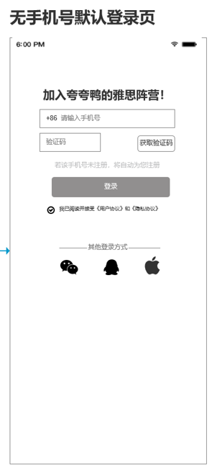  - 页面样式：  - 页面布局及功能同手机号注册/登录页  - 区别为左上角无返回按钮  - 协议仅显示用户协议和隐私协议即可
异常状态 | 暂无

输入昵称页
功能概述 | 手机号注册用户填写昵称页面
需求说明 | 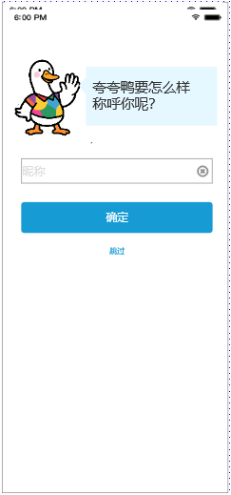  - 页面样式：  - 使用手机注册成功的新用户，弹出输入昵称页面  - 昵称规则：昵称支持36个英文字符或12个中文字符，昵称不能为空或者纯空格字符，不支持@<>/特殊字符。  - 输入昵称超长的情况下自动截断不显示  - 确定按钮：  - 点击确认按钮成功填写昵称  - 昵称为空或空格字符的情况下，点击按钮弹出提示框,显示文字”昵称不能为空“  - 昵称内包含特殊字符情况下，点击按钮弹出提示框，显示文字“昵称不能包含@<>/等字符”  - 点击跳过按钮则昵称默认为用户ID，可后续修改
异常状态 | 暂无

退出登录页
功能概述 | 显示本机以登录账号，用户可直接登录或添加账号
需求说明 | 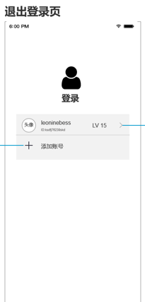  一、退出登录页：  - 用户退出登录后跳转到此页面  - 页面显示在此手机最后登录过的账号，点击账号可直接登录（增加时效限制，判断是否过期？）  - 点击添加账号按钮，弹出注册登录页面，可注册登录其他账号。  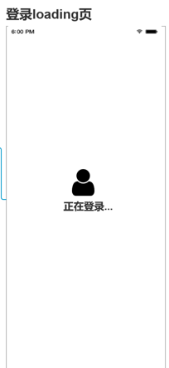  二、登录Loading页：  - 登录时如果需要载入用户信息及学习内容等，显示该loading页  - 加载成功后，跳转到首页界面。
异常状态 | 暂无

2.1.2 个人信息

个人中心页
功能概述 | 显示用户信息，账号管理，功能设置等个人信息管理页面
需求说明 | 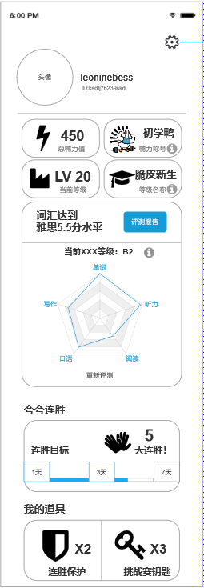  - 页面布局：  - 页面左上角显示设置按钮，点击进入设置页面  - 页面自上而下分别显示用户信息，用户英语等级，连胜记录和我的道具
异常状态 | 暂无

个人信息
功能概述 | 显示用户头像，昵称，ID及相关信息
需求说明 |   一、个人信息：  - 个人信息显示用户头像，昵称，用户ID。鸭力值，鸭力称号，当前英语学习等级及等级名称。  - 头像昵称  - 采用三方登录，获取并显示第三方用户头像和昵称。  - 采用手机号登录，在登录后用户可手动填写昵称，头像采用默认头像。  - 用户ID：用户唯一识别ID，不可重复，不可修改，用系统自动分配
异常状态 | 暂无

其他信息
功能概述 | 显示用户积分、等级、称号、打卡、道具等其他个人信息
需求说明 | 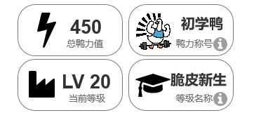  一、其他信息：  - 鸭力值：  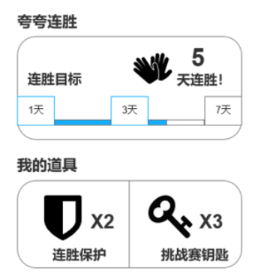  - 显示用户当前总鸭力值，鸭力值为用户答题时获取的经验值。  - 根据总鸭力值显示对应的鸭力称号。  - 点击i按钮，打开鸭力称号说明页，页面见【2.4.2积分系统】  - 用户等级  - 显示用户当前英语等级，以及对应的等级名称  - 点击i按钮，打开等级名称页，页面见【2.2.1用户等级】  - 夸夸连胜  - 显示用户连续打卡天数及连续打卡目标  - 我的道具  - 显示用户拥有连胜保护和挑战赛钥匙的数量
异常状态 | 暂无

2.1.3 英语水平展示
功能概述 | 显示用户当前英语评测水平、学习进展及评测相关功能
需求说明 | 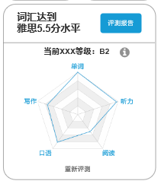  - 测评结果  - 显示用户最新雅思综合评分  - 提供评测报告按钮，点击打开最新评测报告页面  - 重新评测按钮（待定，是否可以主动评测）  - 评测过程参考【2.9评测体系】  - 能力雷达图  - 显示用户当前等级，以及在该等级下的评分  - 评分共包括5项，分别是单词和听说读写  - 用雷达图形式显示5项能力，高亮显示当前能力数值，灰色显示上次能力数值。  - 用户通过对比可以看到能力变化。  - 数值从0-10，根据后台反馈的能力值在雷达图对应位置上显示。
异常状态 | 暂无

    - 消息通知
功能概述 | 系统消息推送通知
需求说明 | - 新用户首次消息通知弹框：用户完成首次连胜打卡目标设定后弹出消息通知提示  - 用户可在设置界面开启或关闭消息通知  - 消息通知提醒条件：用户今日未打开APP的情况下，按时间提示推送对应消息。  - 每日背单词提醒：中午12点提醒  是我~夸夸鸭😎 今天你背单词了没？  冲鸭~宝子！🚀 快来开启今日学习吧  哈喽~~哈喽~~ 完成挑战，解锁今日学习之星🥳  哇塞！ 发现一只超努力的宝~ 快来背单词，继续闪闪发光✨  Biu~biu~biu~ 夸夸鸭正在向你发射“学习信号”  今天的你升级了么？！ 快开启今日的学习挑战吧！💪  有“新单词”出没~ 一起来把他们攻克吧！💪  有空不？😎 夸夸鸭等你等得好辛苦~  真的不学一下么？ 夸夸鸭的字典里没有放弃！📚  - 夸夸连胜提醒：晚上8点  还没等到你~ 快来进行今日份连胜打卡吧🌈  最后一句！ 现在、立刻、马上来学习打卡！📅🖍️  你知道么？ 每天主动学习打卡的宝子都超自律哦！😎  连胜打卡不是任务~ 是和夸夸鸭一起变优秀的小约定~ 🤙  3）回归提示：用户未使用APP超过3天、5天、7天  是我，夸夸鸭😉 呼叫呼叫~3天没见到你啦？
异常状态 | 暂无

    - 功能设置
功能概述 | APP功能设置，意见反馈，隐私权益等相关功能
需求说明 | 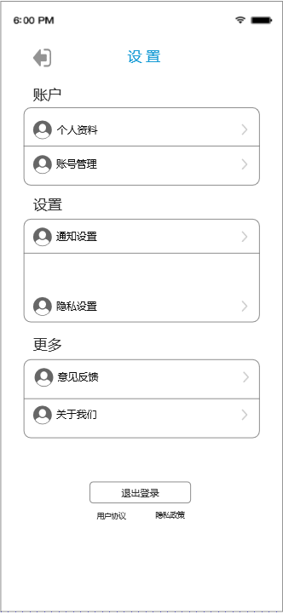  - 设置页面：  - 页面包括账户、设置、反馈三大功能区，底部显示退出登录按钮，用户协议及隐私政策  - 账户包括:个人资料、账号管理  - 设置包括：通知设置、功能设置、隐私设置  - 更多包括：建议反馈、关于我们  - 点击选项进入到对应的功能页面  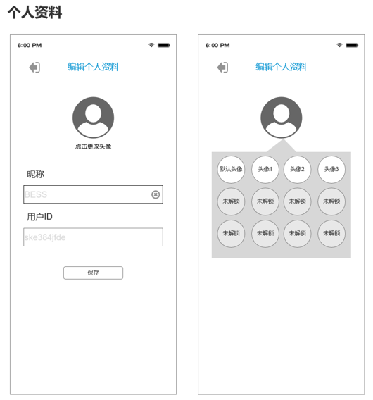  - 编辑个人资料页  - 页面可以修改用户头像和昵称。  - 点击左上角返回按钮，放弃当前修改，返回上级页面  - 点击下方保存按钮，保存修改，并返回上级页面  - 用户昵称最多可支持36个英文字符或12个中文字符，输入内容超长不显示（参考微信和QQ昵称长度）  - 用户ID不可修改  - 点击头像，下方弹出可更换的头像框。首行首个头像为用户默认/第三方头像。  - 新用户默认提供两个可修改的头像，本期共两行8个头像，头像默认为未解锁状态，通过刮刮卡随机解锁头像。  - 解锁后的头像可以更换使用  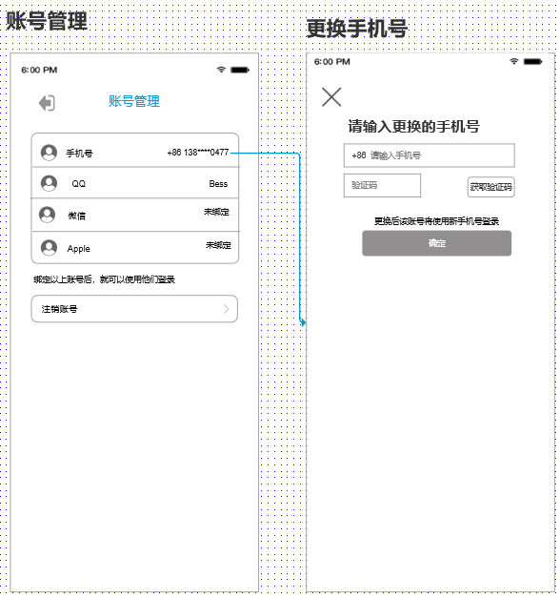  - 账号管理页  - 用户登录后默认绑定手机号或第三方账号  - 同一账户可绑定手机号，QQ以及微信账号  - 手机号登录状态  - 可以绑定QQ和微信账号，  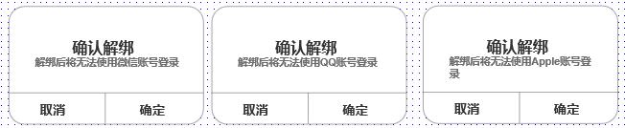  - 点击未绑定按钮跳转SDK调用三方账号登录权限，同第三方登录功能，并显示账号昵称  - 绑定三方账号不影响以注册用户头像及昵称  - 账号支持解绑，点击账号名称弹出解绑提示框  - 解绑提示框点击确认对账号解绑，点击取消关闭弹出框  - QQ和微信解绑后变为未绑定状态  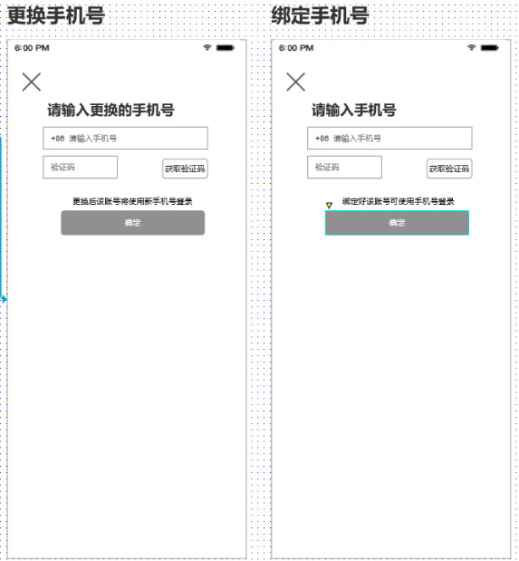  - 使用第三方登录状态：  - 用户仅使用第三方登录的情况下，可以手动输入手机号，进行绑定手机号操作，点击弹出手机号绑定页面，页面功能同登录页  - 手机号绑定后不可取消绑定，但可更换手机号。更换手机号页面功能同登录页，手动输入更换的手机号进行短信验证后更换  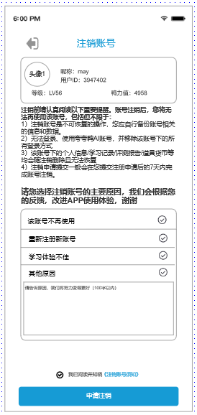  - 未绑定手机号状态下，唯一三方登录账号不可解除绑定，点击账号名称无反应  - 注销账号：  - 点击注销按钮进入账号注销页面  - 账号注销页面上方显示用户信息：包括头像、昵称、ID、等级、鸭力值  - 用户信息下方显示提示文字：  注销前请认真阅读以下重要提醒。账号注销后，您将无法再使用该账号，包括但不限于：  1）注销账号是不可恢复的操作，您应自行备份账号相关的信息和数据。  2）无法登录、使用夸夸鸭AI账号，并移除该账号下的所有登录方式  3）该账号下的个人信息/学习记录/评测报告/道具货币等均会随注销删除且无法恢复  4）注销申请提交一般会在您提交注册申请后的7天内完成账号注销。  - 提示文字下方显示用户注销原因反馈，反馈为单项选择，文字及选项内容如下：  请您选择注销账号的主要原因，我们会根据您的反馈，改进APP使用体验，谢谢  该账号不再使用 重新注册新账号 学习体验不佳 其他原因  - 选择其他原因可以手动输入100以内的汉字来说明原因。  - 页面下方显示勾选框，需要用户手动勾选同意《注销账号须知》  - 页面最下方显示按钮“申请注销”，按钮初始为置灰不可点击状态，用户手动选择注销原因，并勾选同意须知的情况下，按钮变为可点击提交状态。  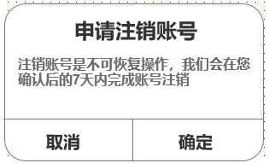  - 点击提交后，弹出二次确认提示框，提示用户是否确认提交申请  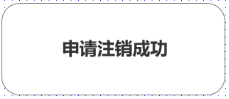  - 点击取消返回上以及页面，点击确定则提交账号注销申请。  - 点击确定后，弹出提示文字“申请注销成功”，提示文字显示1秒后自动消失。APP退出登录状态，返回到初始未登录状态。  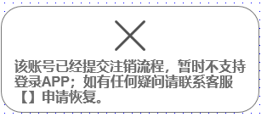  - 用户使用以申请注销，并在处理注销期间的账号重新登录APP，点击一键登录或输入手机号获取注册码时弹出提示框，告知用户该账号处于注销流程。无法重新登录。  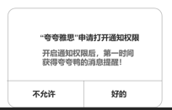  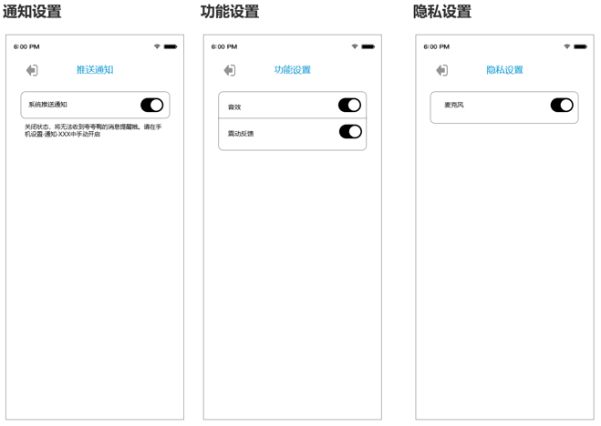  - 推送通知页：  - 用于打开关闭消息通知，点击开关按钮跳转到系统设置页面进行设置，设置后同步状态到APP推送通知功能  - 新用户完成首个连胜目标设定后，弹出消息通知权限，用户可以选择打开或者关闭消息通知。  - 功能设置页：用于设置答题环节的音效和震动效果，可以手动选择打开或者关闭  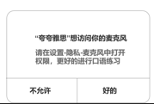  - 隐私设置页：  - 麦克风权限设置，点击按钮跳转到系统设置界面进行设置，设置后同步状态到APP内麦克风权限功能  - 答题环节首次遇到语音题目时，弹出访问权限提示框，用户选择是否开启权限。  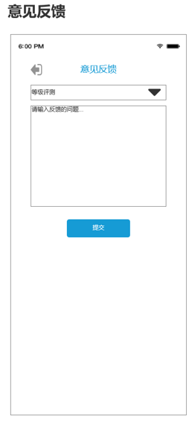  - 意见反馈页：  - 意见反馈页面可通过下拉菜单选择反馈内容，并在输入框内输入反馈内容  - 下拉选项初始显示文字“请选择要反馈的功能”，点击箭头下拉选择发生问题的场景  - 下拉显示选项包括：闪退\卡顿、题目\答题\评测、用户等级、个人中心、其他  - 反馈内容仅支持文字输入，输入内容不超过1000个汉字。  - 提交按钮默认置灰，选择反馈并输入内容后变为可点击状态    - 点击提交按钮提交反馈到后台  - 成功提交后弹出提示框，提示显示1秒后淡出消失  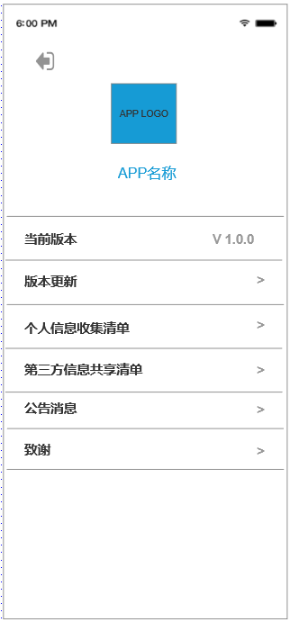  - 页面关闭返回上级  - 关于我们页  - 页面包括Icon、APP名称。当期那版本号，版本更新、个人信息收集清单、第三方信息共享清单、公告消息、致谢页面  - 版本更新功能：  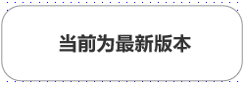  - 点击版本更新功能，检测是否有新版本可以更新。如当前为最新版本，则弹出提示框，告知用户当前为最新版本。  - 如有新版本，苹果平台打开appstore,跳转到对应APP应用下载页；  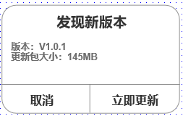  - 如有新版本。安卓用户在当前页面弹出更新提示，用户手动选择下载APK安装包或稍后更新。如已经下载最新安装包，则直接跳转到APK安装界面。  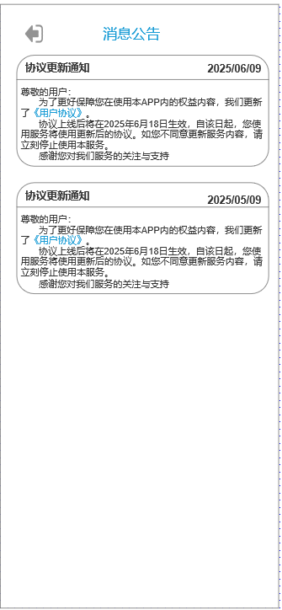  - 安卓版本更新提示包括：标题“发现新版本”；显示当前版本号和更新包大小。用户点击取消则关闭弹出框，单击立即更新开始下载安装包。  - 个人信息收集清单和第三方信息共享清单：点击跳转到对应信息展示页（固定页面，类似于用户协议）  - 消息公告：用于接受官方公告信息，以卡片形式按照时间倒序显示。  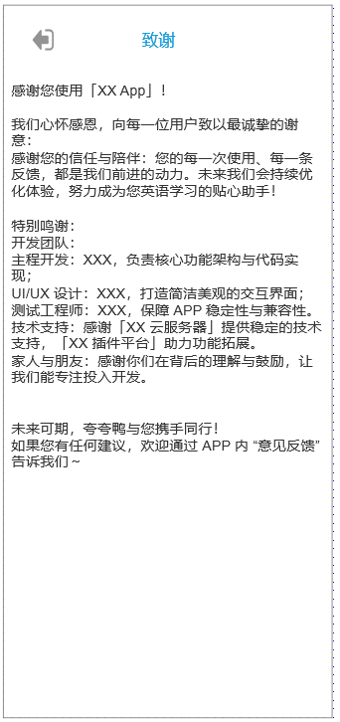  - 消息公告包括标题，时间，和正文内容，正文支持文字链接，可以点击打开对应的页面内容。  - 致谢：用于显示开发者相关信息，以及相关合作感谢信息。可以用网页形式或者本地页面展示均可。
异常状态 | 暂无

后台需求
功能概述 | 意见反馈
需求说明 | - 意见反馈后台  - 可查看用户提交的意见反馈，按照日期倒序排列  - 显示用户ID，昵称，等级，经验等基本信息，反馈类型及反馈内容。  - 可对反馈进行状态标注，默认为未标注状态。状态包括：严重，普通，建议，无效、未标注  - 可按时间段和状态检索查看意见反馈
异常状态 | 暂无

强制更新
功能概述 | 强制更新功能，强制用户不适用旧版本并更新到新版本
需求说明 | 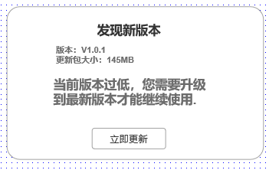  - 强制更新功能  - 通过后台控制可以使用的版本，版本号过低的情况下要求用户强制更新最新版本才可继续使用。  - 强制更新时，APP弹出提示框，告知用户发现新版本，并要求用户立即更新。  - 弹出框无关闭功能，用户不能关闭弹出框并继续使用APP  - 更新提示弹框包括标题“发现新版本”，显示最新版本号和更新包大小。显示提示文字“当前版本过低，您需要升级到最新版本才能继续使用”，并提供立即更新按钮  - 点击立即更新按钮，开始下载最新APK安装包，用户可以安装并使用最新版本。
异常状态 | 暂无

